Disc compartit Windows-Linux

Farem aquesta tasca en una màquina virtual amb Windows XP y Ubuntu en dual-boot.
El primer de tot serà crear un disc nou en els paràmetres de la màquina virtual. Es important fer-ho en IDE i no en SATA, ja que si no no el reconeixerà.
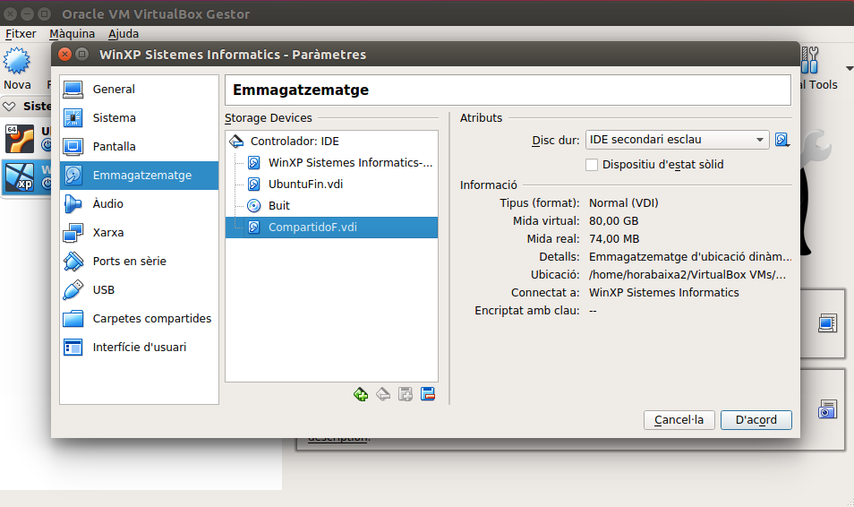
Pot ser de mida dinàmica o fixa, i del tamany que es necessiti.
Desprès d’això, arrancarem la màquina i usarem Ubuntu. Desprès d’això
escriurem
sudo fdisk -l
Aquí veurem el discs que tenim en el sistema. Al final del tot hi hauria de sortir el disc creat, sense format. Segurament serà /dev/elteudisc.

Ara que tenim el nom del disc, haurem de crear-li una partició primària. Per fer això escriurem
sudo fdisk /dev/elteudisc

Desprès d’escriure això, si premem m, sortirà una menú d’ajuda. D’aquí ens interessa:
n – per crear la partició primària.
p – per imprimir la tabla de particions
Desprès sortirà varies preguntes, per a la primera prema 1, per crear la partició en el primer sector, desprès a les dos següents preguntes prema enter per posar-les per defecte.
Finalment prema w, i se crearà la partició i sortiràs del menú.

Desprès hauràs de escriu-re al terminal
sudo mkfs.ntfs /dev/elteudisc
Això donarà format al disc, concretament el format NTFS, que es el més emprat.
Desprès haurà de muntar el disc, primer cream un directori per al disc
sudo mkdir /elteudirectori
I desprès el montam
sudo mount /dev/elteudisc

Desprès d’això ja tendrem el disc preparat per ser emprat tant a Linux com a Windows.

